DANS LA VALISE

Trousse de toilette
- brosse à dent
- dentifrice
- brosse à cheveux
- gel douche
- shampoing

Des affaires de piscine
- costume de bain
- linge de bain

Des vêtements
- vêtements simples et solides adaptés à la météo annoncée
- sous-vêtements de rechange
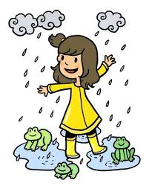
- pull chaud (polaire ou laine)
- veste imperméable
- veste chaude

Chaussures
- pantoufles pour le chalet
- bonnes chaussures de marche ou de montagne
- une paire de basket

Pour la nuit
- pyjama
- sac de couchage
- taie d’oreiller 65 cm x 65 cm

Autre
- un sac à dos adapté à la taille de l’enfant
- une gourde
- un linge pour la douche
- casquette ou chapeau
- lunettes à soleil
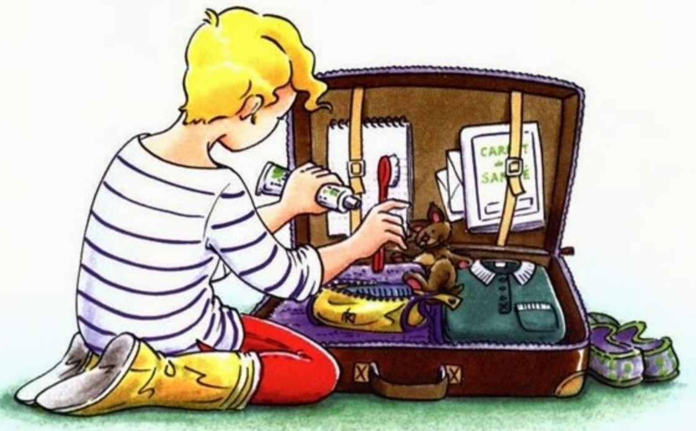
- crème solaire
- des gants pour la patinoire
- des jeux et des livres (facultatif)

